Міжнародний науковий обмін: як ефективно скористатися наявними і
перспективними можливостями українським інституціям?

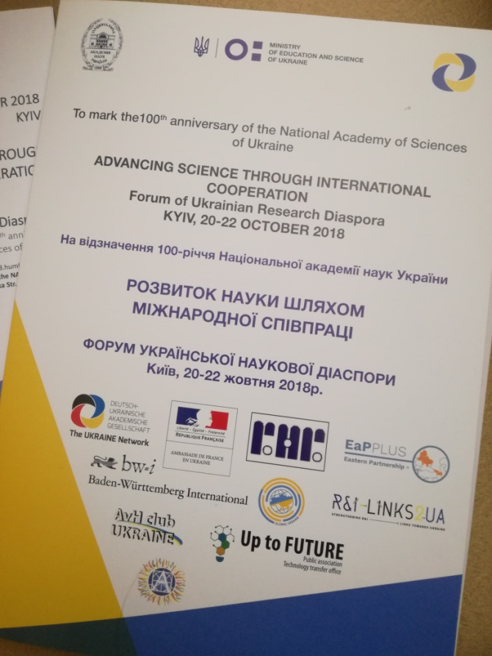
Сучасний стан української науки зумовлює нагальну потребу з активізації міжнародних наукових зв'язків як пріоритетного напряму з метою формування реального інструменту стабілізації і подальшого нарощування науково-технічного потенціалу України в сучасних глобалізаційних умовах.
20–22 жовтня 2018 року у Великому конференц-залі НАН України (м. Київ, вул. Володимирська, 55) в рамках відзначення 100-річчя з дня заснування Національної академії наук України відбувся Форум української наукової діаспори під назвою «Розвиток науки шляхом міжнародної співпраці» (The Forum of the Ukrainian Research Diaspora «Advancing Science Through International Cooperation»). Мета зазначеного заходу – розширення співробітництва українських учених із науковою діаспорою, розроблення механізмів сприяння залученню її до вдосконалення освітнього, дослідницького й інноваційного середовищ в Україні. У роботі Форуму також взяли участь представники Західного наукового центру НАНУ і МОНУ (Львів).
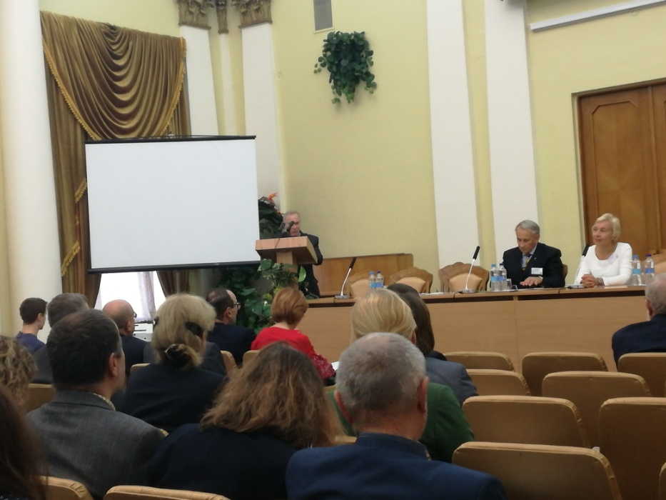
Ініціаторами та організаторами Форуму постали Український міжнародний комітет з питань науки та культури при НАН України і Німецько-українське академічне товариство за участі Національної академії наук України, Міністерства освіти і науки України, Національного центру «Мала академія наук України». Примітно, що проведення заходу підтримали Агенція з міжнародної економічної та наукової співпраці землі Баден-Вюртемберґ (Baden-Württemberg International, Німеччина), проект «Посилення дослідницьких та інноваційних зв’язків України (RI-LINKS2UA), Посольство Франції в Україні, Гумбольдт-клуб в Україні, Рада молодих вчених НАН України, Київський академічний університет НАН України та МОН України і громадська організація «Жінки в науці». У роботі Форуму взяли участь 33 науковці української діаспори з понад десяти зарубіжних країн, серед яких професори провідних університетів Австрії, Німеччини, Голландії та США.
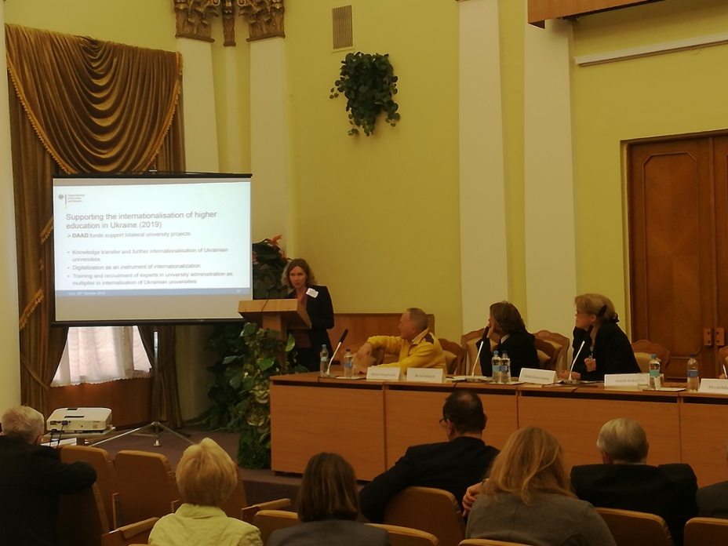
Варто зазначити, що заходи Форуму відбулися в активних форматах наукових сесій, секційних засідань та круглих столів, тематика яких охоплювала нагальні проблеми:
- міжнародного співробітництва і його фінансування;
- підтримки та впровадження інновацій;
- посилення взаємодії дослідницького сектору з промисловістю;
- оцінки й перспектив участі у міжнародних наукових програмах, зокрема у програмі Горизонт 2020, ін.;
- структурних реформ науково-освітньої галузі України тощо.
За результатами роботи Форуму української наукової діаспори «Розвиток науки шляхом міжнародної співпраці» (Київ, 20-22.10.2018) прийнята Резолюція до Прем’єр-Міністра і одночасно голови Національної ради України з питань розвитку науки і технологій та до голови Верховної Ради України із закликом визнати пріоритетність науки в Україні та збільшити фінансування цієї ключової сфери до рівня, передбаченого законом.
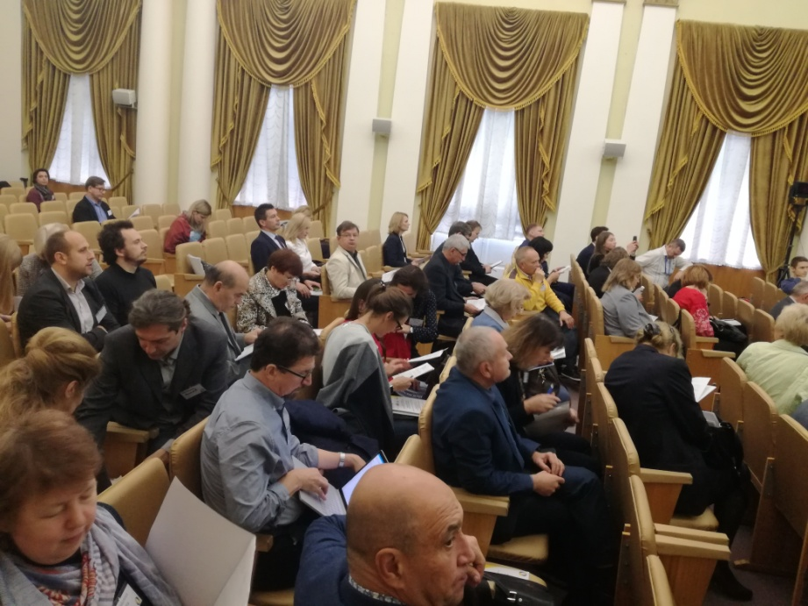
Учасниками Форуму в Резолюції також зазначено, що «… ХХІ-е століття є віком глобалізації, що не лише ставить нові виклики, але і відкриває нові можливості. Прогрес українського суспільства і саме майбутнє нашої країни залежать від того, як швидко ми зможемо інтегруватися у світові процеси і які пріоритети будуть обрані. 100 років тому, також у непростий воєнний час, батьки нашої держави змогли усвідомити вирішальне значення науки для тільки-но проголошеної України. Ми переконані, що і сьогодні за відповідної підтримки наука стане локомотивом розвитку української економіки, а Україна посяде достойне місце серед інноваційних країн світу».

За матеріалами
Західного наукового центру НАН України і МОН України (Львів)

